
МИНОБРНАУКИ РОССИИ
Федеральное государственное бюджетное образовательное учреждение
высшего образования
«МИРЭА - Российский технологический университет»
РТУ МИРЭА

Институт Информационных Технологий (ИИТ)
Базовая кафедра 250 - математического обеспечения информационных систем (МОИС)

ОТЧЕТ ПО ПРАКТИЧЕСКОЙ РАБОТЕ № 6
по дисциплине
«Проектирование информационно-аналитических систем»

Тема практической работы: «Очереди сообщений»
Тема ИС: «Информационная система умного дома»
Выполнил студент группы ИВМО-04-24 | Калашников А.А.
Принял | Уманский С.А.

Работа выполнена | «___» ________ 2025 г.
«Зачтено» | «___» ________ 2025 г.

Москва 2025
СОДЕРЖАНИЕ
ИСПОЛЬЗОВАНИЕ ОЧЕРЕДЕЙ СООБЩЕНИЙ ПРИ СОЗДАНИИ ПОИСКОВОЙ МАШИНЫ 3
ПРИМЕНЕНИЕ ОЧЕРЕДИ СООБЩЕНИЙ ПРИ РЕАЛИЗАЦИИ СИСТЕМЫ УЧЕТА ТС ПРЕДПРИЯТИЯ 4
ПАТТЕРНЫ ПРИМЕНЕНИЯ ОЧЕРЕДИ СООБЩЕНИЙ 6
Паттерн “Hello, World” 6
Паттерн “Work Queues” 6
Паттерн “Publish/Subscribe” 6
Паттерн “Routing” 7
Паттерн “Topics” 7
Паттерн “RPC” 8
ИСПОЛЬЗОВАНИЕ ОЧЕРЕДИ СООБЩЕНИЙ 9
Реализация паттерна “Work Queues” 10
Реализация паттерна “Publish/Subscribe” 10
ЗАКЛЮЧЕНИЕ 11

ИСПОЛЬЗОВАНИЕ ОЧЕРЕДЕЙ СООБЩЕНИЙ ПРИ СОЗДАНИИ ПОИСКОВОЙ МАШИНЫ
Очереди играют ключевую роль в управлении нагрузкой, смягчая резкие скачки трафика за счет буферизации сообщений до момента их обработки. Это позволяет избежать перегрузки сервисов и поддерживать стабильную производительность.
С помощью очередей можно эффективно распределять задачи между рабочими процессами или передавать события между различными модулями системы.
Важное преимущество очередей — их способность обеспечивать отказоустойчивость: даже если потребители временно недоступны, система продолжает принимать и сохранять сообщения без потерь. Механизмы гарантированной доставки и повторной обработки данных позволяют восстанавливать работу после сбоев, повышая надежность всей инфраструктуры.

ПРИМЕНЕНИЕ ОЧЕРЕДИ СООБЩЕНИЙ ПРИ РЕАЛИЗАЦИИ СИСТЕМЫ учета ТС предприятия
Использование очередей сообщений для информационной системы учета ТС предприятия показано на Рисунке 1.1.
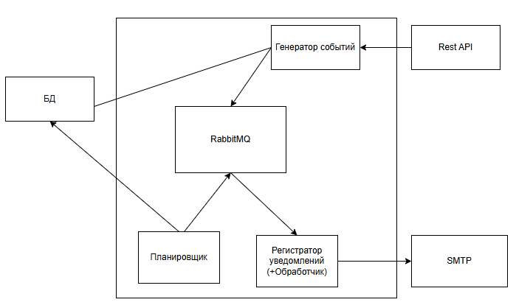
Рисунок 1.1 — Использование очередей сообщений в системе
Планировщик периодически сканирует таблицу задач, отмечает их в базе как «в очереди» и отправляет сообщения в RabbitMQ. Генератор событий сохраняет входящие сигналы в базе для аудита и тоже публикует их в ту же очередь с указанием типа. RabbitMQ хранит все сообщения и передаёт их Обработчику уведомлений, который забирает события, достаёт из базы нужные данные, формирует готовый текст, помечает событие как «обработанное» и отправляет уведомление в отдельную очередь. SMTP-служба слушает эту очередь и пересылает письма через SMTP.

ПАТТЕРНЫ ПРИМЕНЕНИЯ ОЧЕРЕДИ СООБЩЕНИЙ
  - Паттерн “Hello, World”
Данный паттерн иллюстрирует базовый сценарий взаимодействия между отправителем и получателем через очередь сообщений. Он демонстрирует ключевую концепцию брокера — асинхронный обмен данными между разными частями системы без жесткой связности.
В этой модели отправитель помещает сообщения в очередь, а получатель обрабатывает их в своем темпе. Такой подход устраняет необходимость синхронного взаимодействия, позволяя компонентам работать независимо друг от друга.
Этот механизм лежит в основе многих распределенных систем, обеспечивая гибкость, масштабируемость и отказоустойчивость при передаче данных.
  - Паттерн “Work Queues”
Этот паттерн предлагает отложенное выполнение трудоемких операций вместо их синхронной обработки. Вместо того чтобы блокировать систему ожиданием завершения задачи, мы упаковываем ее в сообщение и помещаем в очередь для последующего выполнения.
Фоновые процессы последовательно обрабатывают задачи из очереди, а при наличии нескольких обработчиков — распределяют нагрузку между собой. Такой подход особенно востребован в веб-разработке, где выполнение сложных операций в рамках HTTP-запроса может привести к неприемлемым задержкам.
  - Паттерн “Publish/Subscribe”
RabbitMQ использует модель обмена сообщениями, в которой отправитель не взаимодействует с очередями напрямую. Вместо этого все сообщения сначала попадают на exchange — центральный распределительный узел, который решает дальнейшую судьбу каждого сообщения.
Producer отправляет сообщение в exchange, не зная, в какие очереди (если вообще в какие-то) оно попадет.
Exchange анализирует сообщение (на основе типа обмена и правил маршрутизации) и решает отправить в одну очередь, разослать в несколько или игнорировать, если не соответствует условиям.
  - Паттерн “Routing”
В рассмотренных ранее примерах сообщения рассылались всем подключенным потребителям без фильтрации. Однако можно реализовать избирательную доставку, используя тип обмена direct.
Принцип работы direct exchange:
- каждая очередь привязывается к бирже с определенным ключом маршрутизации (routing key);
- когда биржа получает сообщение, она сравнивает его ключ маршрутизации с ключами привязанных очередей;
- сообщение попадает только в те очереди, чей ключ привязки полностью совпадает с ключом сообщения.
  - Паттерн “Topics”
Тип обмена topic работает по схожему с direct принципу, но с расширенными возможностями маршрутизации. Сообщения доставляются в очереди, чьи ключи привязки соответствуют ключу маршрутизации сообщения, но с поддержкой двух специальных шаблонов:
Звездочка (*).
Заменяет ровно одно слово в ключе маршрутизации.
Решетка (#).
Заменяет ноль или любое количество слов.
  - Паттерн “RPC”
Механизм удаленного вызова процедур (RPC) в RabbitMQ реализуется через асинхронный обмен сообщениями. При запуске клиент создает временную очередь для получения ответов. Каждый RPC-запрос сопровождается двумя важными параметрами: в поле reply_to указывается очередь для ответа, а correlation_id содержит уникальный идентификатор запроса.
Запрос отправляется в рабочую очередь, где его ожидают серверы-обработчики. Получив сообщение, сервер выполняет требуемую операцию и направляет результат в очередь ответа, указанную в reply_to, сохраняя исходный correlation_id.
На клиентской стороне происходит постоянный мониторинг очереди ответов. Когда поступает сообщение, система проверяет соответствие correlation_id. При успешной проверке результат передается вызывающему приложению. Такой подход обеспечивает надежную асинхронную коммуникацию, поддерживает параллельную обработку множества запросов и автоматически управляет жизненным циклом временных очередей.

ИСПОЛЬЗОВАНИЕ ОЧЕРЕДИ СООБЩЕНИЙ
HELLO WORLD
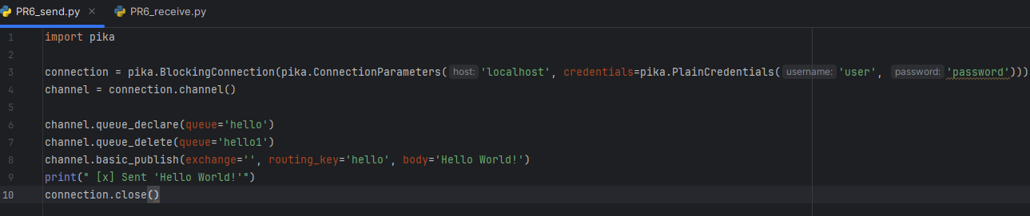
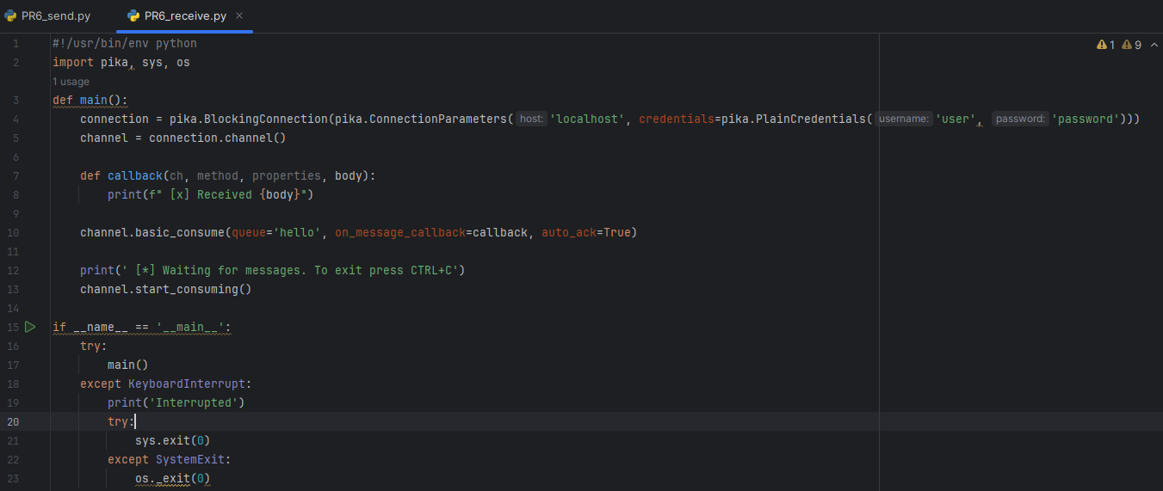
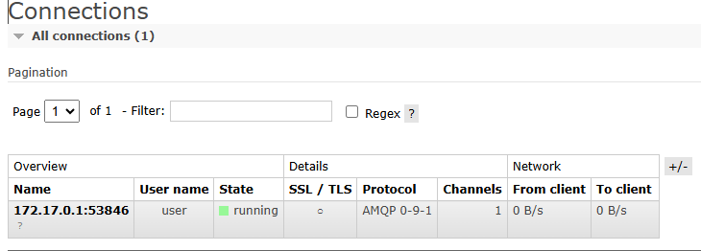
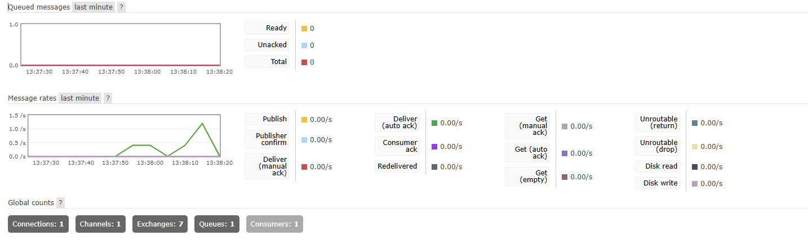
  - Реализация паттерна “Work Queues”
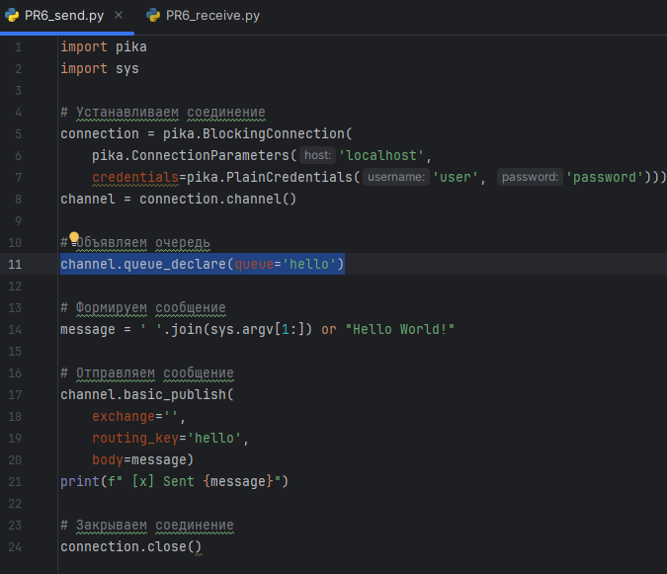
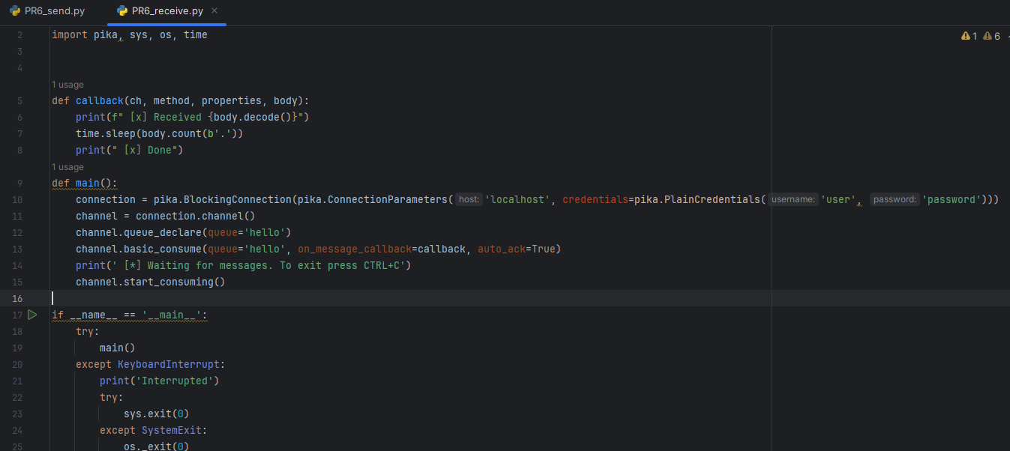
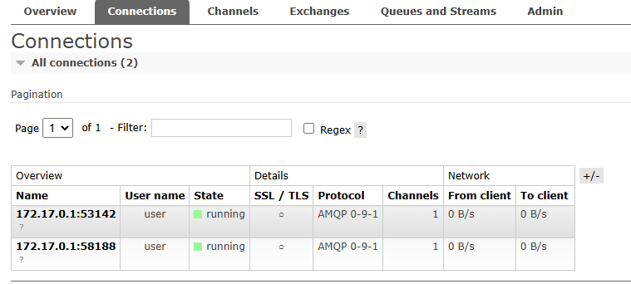
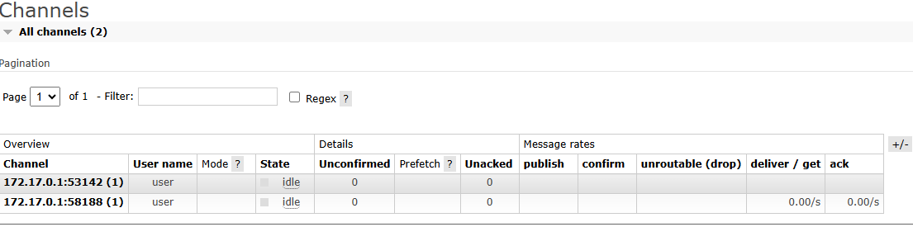
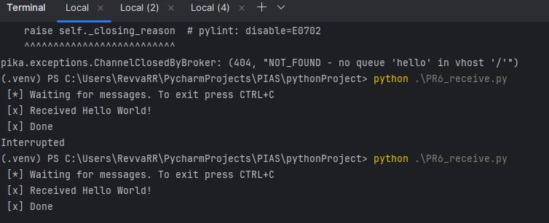
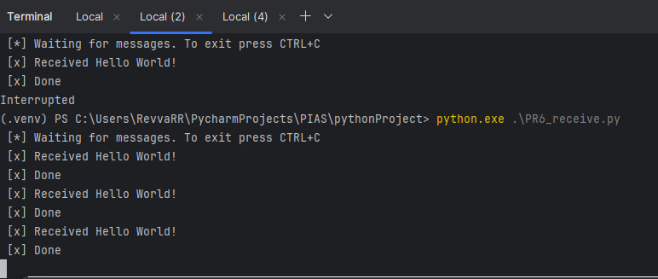
  - Реализация паттерна “Publish/Subscribe”
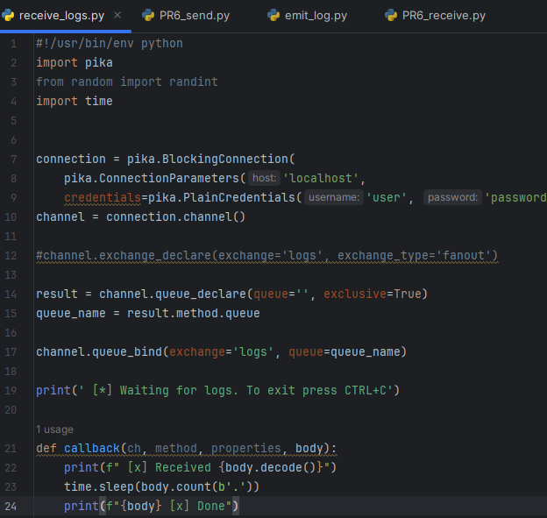
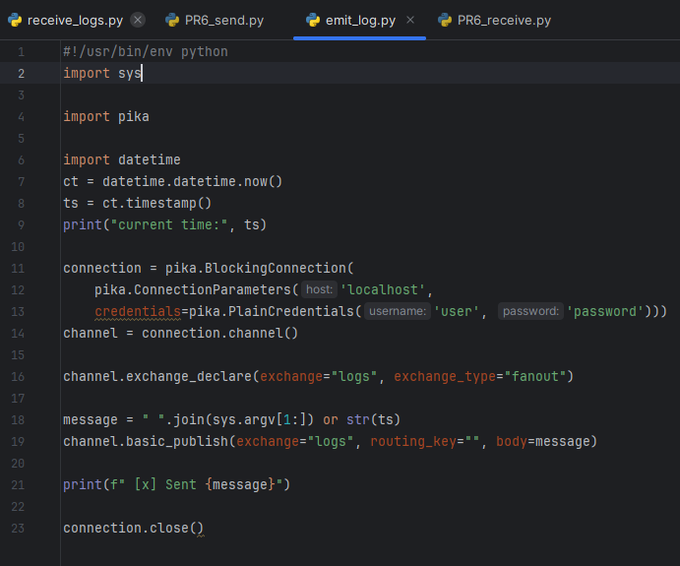
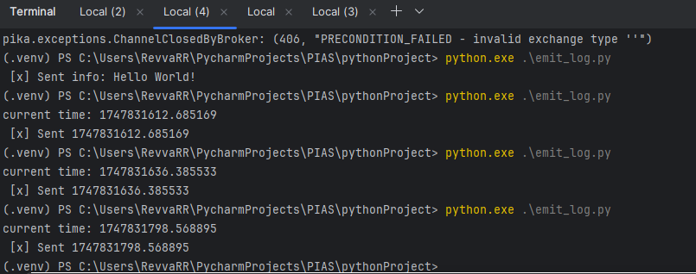
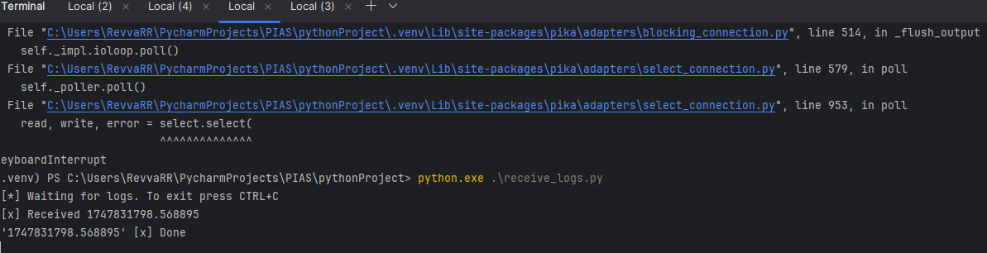
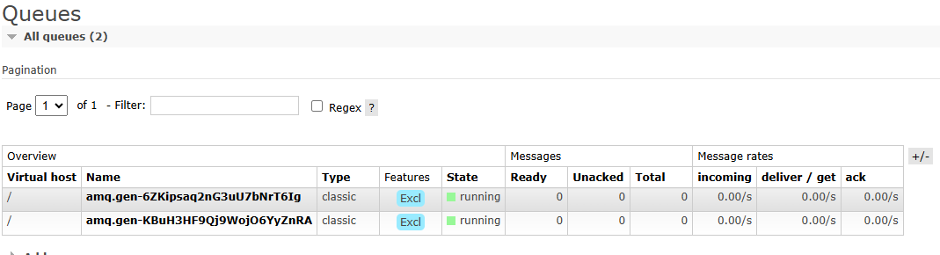
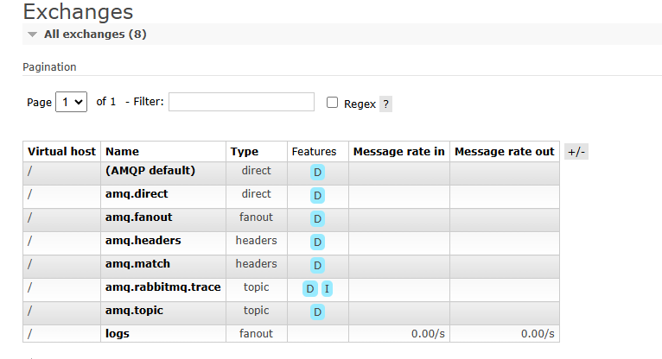
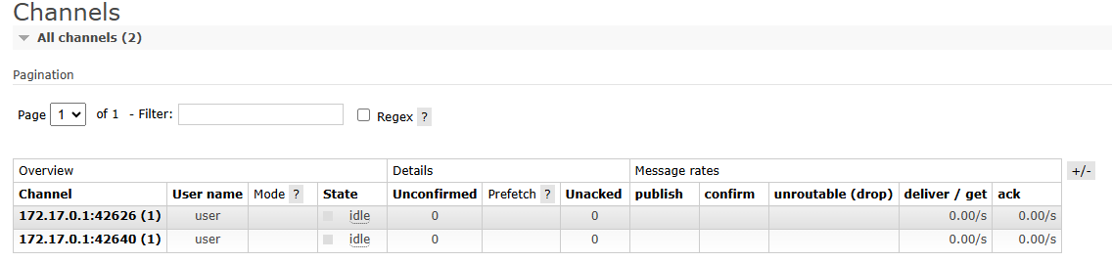

ЗАКЛЮЧЕНИЕ

